موارد امتحانی درس نظریه‌های سیستم ها و مدیریت
فصل اول:
تعریف سازمان های یادگیرنده
ویژگی های سازمان های یادگیرنده
اصول سازمان های یادگیرنده
ابعاد سازمان از نظر رابینز، دفت، برنز و استاکر را نام ببرید؟
روش‌های سنجش اثربخشی (جدول)
فصل دوم:
مثال هایی از طبقه بندی نظریه‌های سازمان و مدیریت
طبقه بندی: ویلیام اسکات، مارتین گاتون، فیفر و شرم‌هورن
فصل سوم: حذف
فصل چهارم
مدیریت علمی تیلور بطور کامل مطالعه شود.
اصول 14 گانه فایول (فایل)
تعاریف: تفویض اختیار، مسئولیت و مسئولیت پذیری
تعریف بروکراسی
3 دسته عمده در بیان بروکراسی را فقط نام ببرید؟
انواع بروکراسی از نظر وبر؟
ایرادهای وارد بر بروکراسی؟
مدل پارسونز (جدول نگاره 7-4 مدل پارسونز – صفحه 125)
دلایل مرگ بروکراسی از نظر بینس؟
نظریه انسان اجتماعی (چستر بارنارد) را بطور کامل توضیح دهید؟
فصل پنجم
دستاوردهای مطالعات هاثورن
شاخه های نهضت روابط انسانی و توضیح هرکدام (نمودار سبزرنگ)
فصل ششم
انواع شخصیت از نظر یونگ و تعریف هرکدام؟
عوامل افزایش انگیزه و توضیح مختصر یک مورد (صفحه 202)
فصل هفتم
مفهوم نگرش سیستمی
خواص 10 گانه سیستم را نام ببرید؟
نظریه های سازمانی از منظر سیستم ها (نظریه های مورد سوم بطور کامل مطالعه شود و هر 3 نمودار نیز مطالعه شود)
انواع ساختار از نظر برنز و استاکر
ابعاد تکنولوژی از نظر پرو
نظریه فرد فیدلر در بحث رهبری بطور کامل مطالعه شود.
مفهوم SWOT
فصل هشتم
نظریه های مدیریتی مینتزبرگ بطور کامل
قوانین 4 گانه پارکینسون بطور کامل
فصل نهم
نمودار رابطه میان تعارض و عملکرد انسانی
مراحل چرخه حیات سازمان با نمودار
توضیح تئوری آشوب
ویژگی های عمده تئوری آشوب و توضیح مختصر هرکدام
تعریف مدیریت دانش
اهداف مدیریت دانش
اجزای 7 گانه سیستم مدیریت دانش

فصل اول: تعاریف و مفاهیم مدیریت و سازمان

۱. تعریف سازمان‌های یادگیرنده
سازمان‌هایی که می‌توانند نیازهای محیطی را به خوبی تشخیص داده و ابزار لازم جهت تطبیق خود با آن‌ها تا بدین وسیله به حیات خود ادامه دهند.
سازمان‌هایی که از طریق خلق و پرورش سریع قابلیت‌های مورد نیاز برای دستیابی به موفقیت‌های آتی، مستمراً توسعه می یابند.
منبع: صفحه ۸

۲. ویژگی‌های سازمان‌های یادگیرنده
۱. رهبری آن‌ها از بینش روشن نسبت به آینده برخوردار است.
۲. دارای توانایی طراحی برنامه برای تحقق اهداف و سنجش آن‌هاست.
۳. از خلاقیت برخوردار است.
۴. دارای توانایی لازم جهت اقدام و تحقق ذهنیات پرورده شده در گام‌های پیشین است.
منبع: صفحه ۸

۳. اصول سازمان‌های یادگیرنده (از نظر پیتر سنگه)
۱. مدل‌های ذهنی
۲. مهارت شخصی
۳. تفکر سیستمی
۴. پیوست مشترک
۵. یادگیری گروهی
منبع: صفحه ۸

۴. ابعاد سازمان از نظر رابینز، دفت، برنز و استاکر

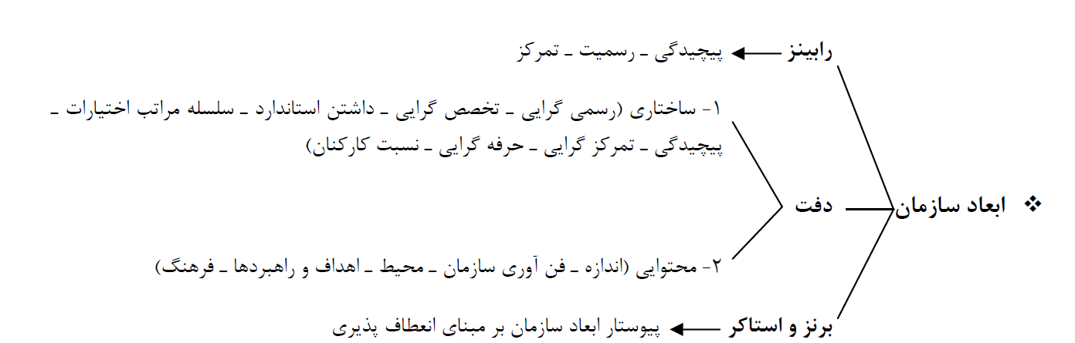

ﻧﻜﺘﻪ: در ﺳﺎزﻣﺎﻧﺪﻫﻲ، ﻣﺪﻳﺮان درﺟﻪ ﭘﻴﭽﻴﺪﮔﻲ، رﺳﻤﻴﺖ و ﺗﻤﺮﻛﺰ را ﻣﺸﺨﺺ ﻣﻲﻧﻤﺎﻳﻨﺪ.
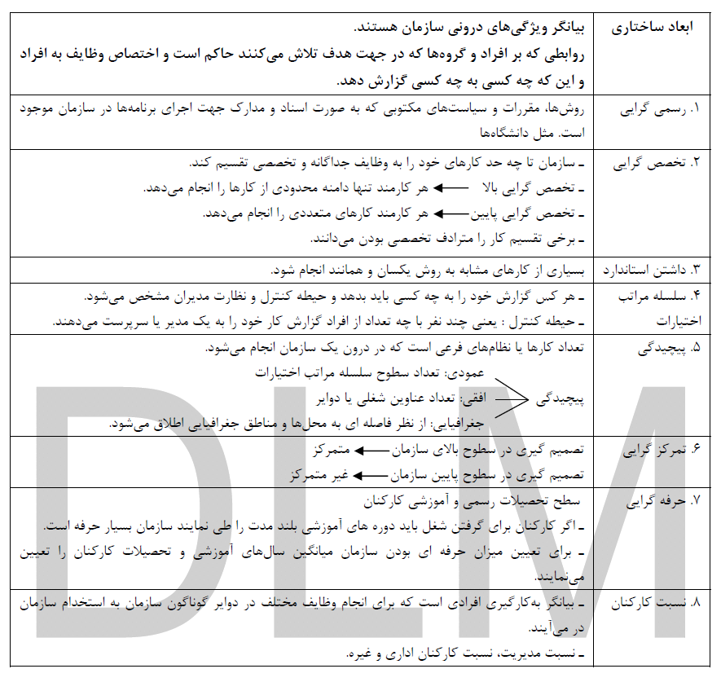
منبع: صفحات ۹ و ۱۱

۵. روش‌های سنجش اثربخشی (نگاره ۱-۴)

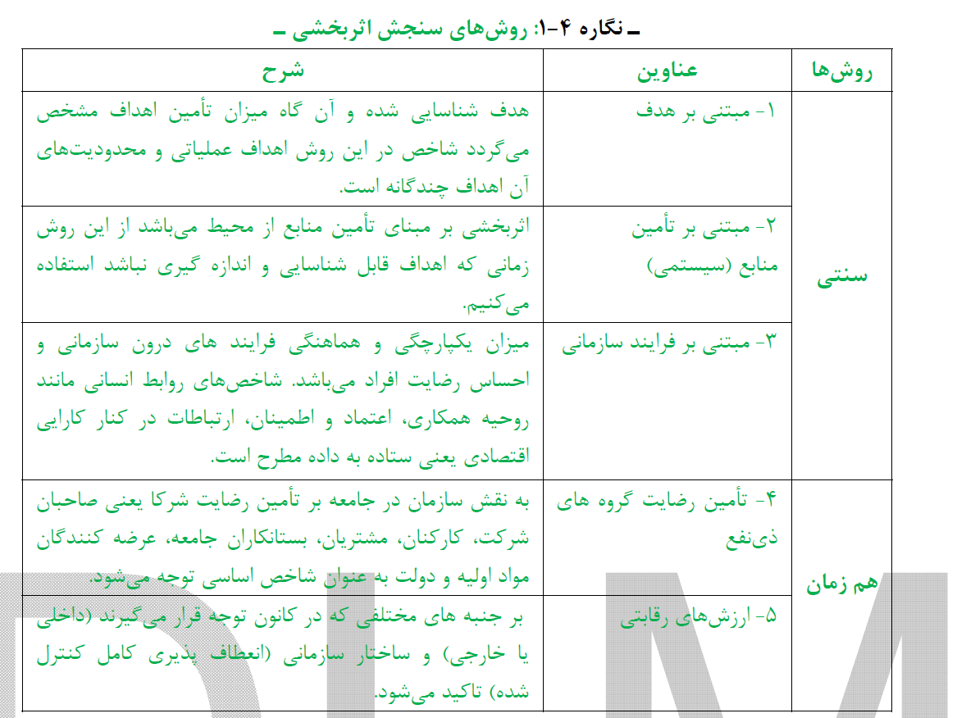 منبع: صفحه ۱۳

فصل دوم: مثال‌هایی از طبقه‌بندی نظریه‌های سازمان و مدیریت

۱. طبقه‌بندی‌های مختلف نظریه‌های مدیریت

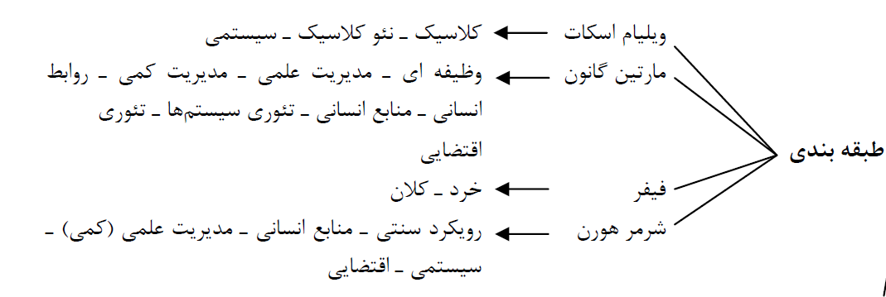 منبع: صفحه ۱۷

مفهوم استعاره و پارادایم:
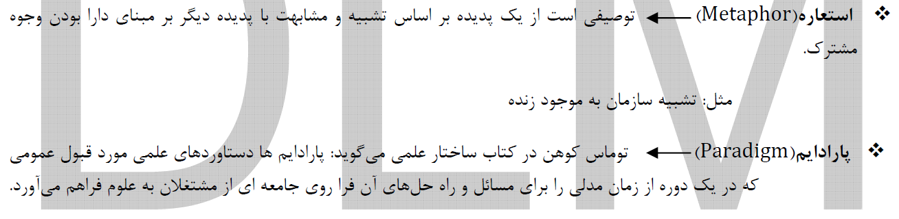

فصل چهارم: کلاسیک‌ها

۱. مدیریت علمی تیلور
- زمینه‌های نظریه تیلور:
- رابطه کارگر و مدیر/کارفرما مهم بود.
- هیچ معیار اثربخشی وجود نداشت.
- کارگران تقاضا به کار می‌کردند و کند کار می‌کردند.
- تصمیمات مدیریت بر پایه سلیقه و قضاوت‌های شهودی بود.
- تناسب کم بین شغل و شاغل.
- حالت برد و باخت بین مدیریت و کارکنان.

- اصول تیلور:
۱. برای هر کار علمی خاص در نظر بگیرید.
۲. انتخاب علمی کارگر و آموزش او.
۳. همکاری بین کارگر و کارفرما با رعایت روش‌های علمی.
۴. تقسیم کار بر مبنای عدالت و شایستگی.

- روش‌های اجرای اصول تیلور:
- بررسی و اندازه‌گیری زمان دقیق هر جزء کار و نحوه انجام آن.
- تخصصی کردن و ایجاد سرپرستی‌های جداگانه.
- استاندارد کردن ابزار و وسایل کار.
- تنظیم سیستم پرداخت متناسب.
منبع: صفحات ۳۹-۴۰

۲. اصول ۱۴ گانه فایول (فایل)
۱. تقسیم کار
۲. اختیار (حق صدور دستور)
۳. انضباط (رعایت قوانین)
۴. وحدت فرماندهی
۵. ترجیح منافع عمومی بر منافع فردی
۶. وحدت جهت (فعالیت‌های هم‌هدف توسط یک مدیر)
۷. حقوق و دستمزد مناسب
۸. تمرکز
۹. سلسله مراتب
۱۰. نظم و ترتیب
۱۱. عدالت
۱۲. ثبات شغلی
۱۳. ابتکار عمل
۱۴. روحیه جمعی
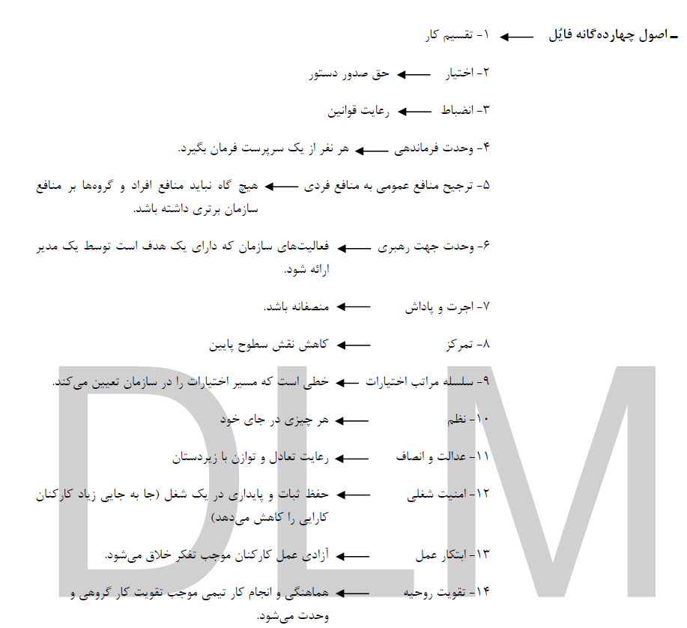
منبع: صفحه ۴۳

۳. تعاریف
- تفویض اختیار: واگذاری حق دستور و حق نظارت در یک شغل.
- مسئولیت: تکلیف و تعهدی که فرد در قبال انجام وظایف محوله دارد.
- مسئولیت‌پذیری: پذیرش آگاهانه و داوطلبانه مسئولیت.
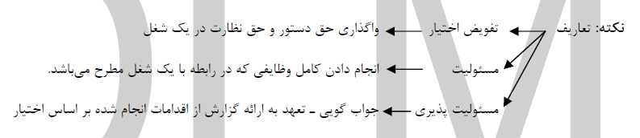
منبع: صفحات ۴۴-۴۵

۴. تعریف بوروکراسی
نظام حکومتی که بر سازمان‌های اداری به صورت مستمر در یک جامعه نفوذ و سلطه دارد.
یعنی تمام کارکنان دولت که سرگرم خدمات مستمر دولتی هستند.
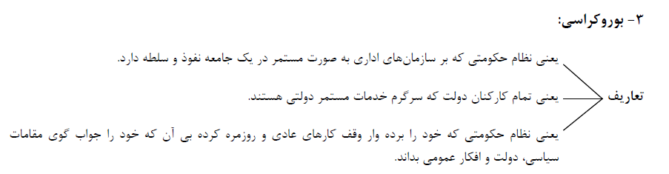
منبع: صفحه ۴۶

۵. ۳ دسته عمده در بیان بوروکراسی
۱. کلاسیک‌ها
۲. کارکردگرایان
۳. جامعه نوین
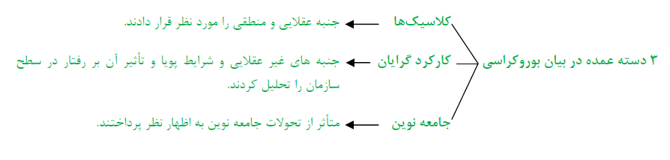
منبع: صفحه ۴۸

۶. انواع بوروکراسی از نظر وبر
وبر سه نوع سلطه را مطرح کرد که بوروکراسی جدید زیرمجموعه سلطه قانونی است:
۱. سلطه ناشی از قدرت سنت‌ها
۲. سلطه ناشی از قدرت کاریزما
۳. سلطه قانونی (بوروکراسی جدید)
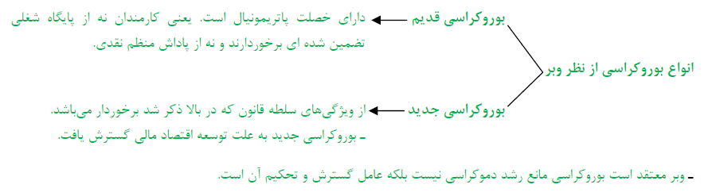
منبع: صفحه ۴۹

۷. ایرادهای وارد بر بوروکراسی
- کاغذبازی و اضطراب
- جابه‌جایی اهداف
- ساخت امپراتورگونه
- پنهان شدن افراد پشت قانون
- افزایش قوانین و بخشنامه‌ها به دلیل عقلانیت محدود انسان
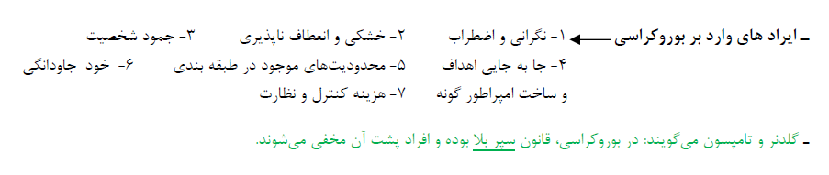
منبع: صفحه ۵۰

۸. مدل پارسونز (نگاره ۷-۴)
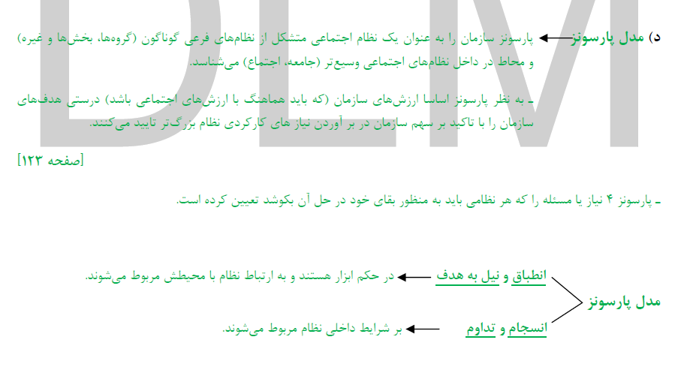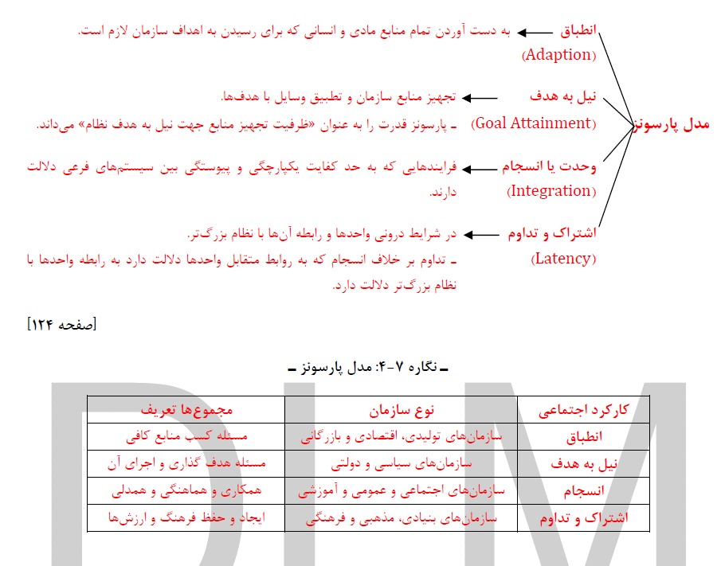 منبع: صفحه ۵۸

۹. دلایل مرگ بوروکراسی از نظر بینس
۱. تغییرات سریع و غیرقابل پیش‌بینی (بوروکراسی برای محیط ثابت مناسب است).
۲. رشد در اندازه سازمان (نیاز به عدم تمرکز).
۳. افزایش تنوع خدمات (نمی‌تواند رویه‌های مختلف داشته باشد).
۴. تغییر رفتار مدیریتی (سبک دستوری با عدم رعایت سلسله مراتب سازگار نیست).
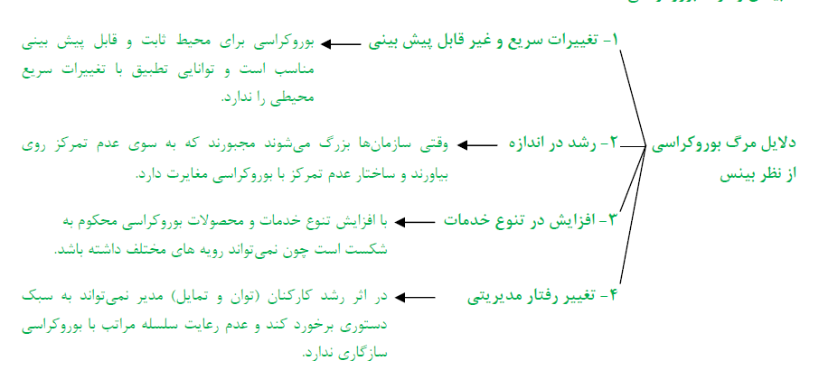
منبع: صفحه ۵۹

۱۰. نظریه انسان اجتماعی (چستر بارنارد)
- مفاهیم کلیدی:
۱. ناحیه مشترک: حوزه‌ای که فرامین بدون سوال پذیرفته می‌شوند.
۲. ارتباطات: فرایند تصمیم‌گیری وابسته به ارتباطات است.
۳. سازمان: واحد همکاری بین کارمند، مدیر و اهداف فردی در موازنه.

- شرایط پذیرش دستور توسط شخص:
- دستور قابل فهم باشد.
- با اهداف سازمان مغایرت نداشته باشد.
- با منافع شخصی سازگار باشد.
- از لحاظ فکری و جسمی قابلیت اجرا داشته باشد.

- فرایندهای تصمیم‌گیری:
- جنبه منطقی: با تفکر آگاهانه مرتبط (مانند اثبات قضیه هندسی).
- جنبه غیرمنطقی: با تفکر آگاهانه مرتبط اما قابل بیان با کلمات نیست (مانند درک احساسات).
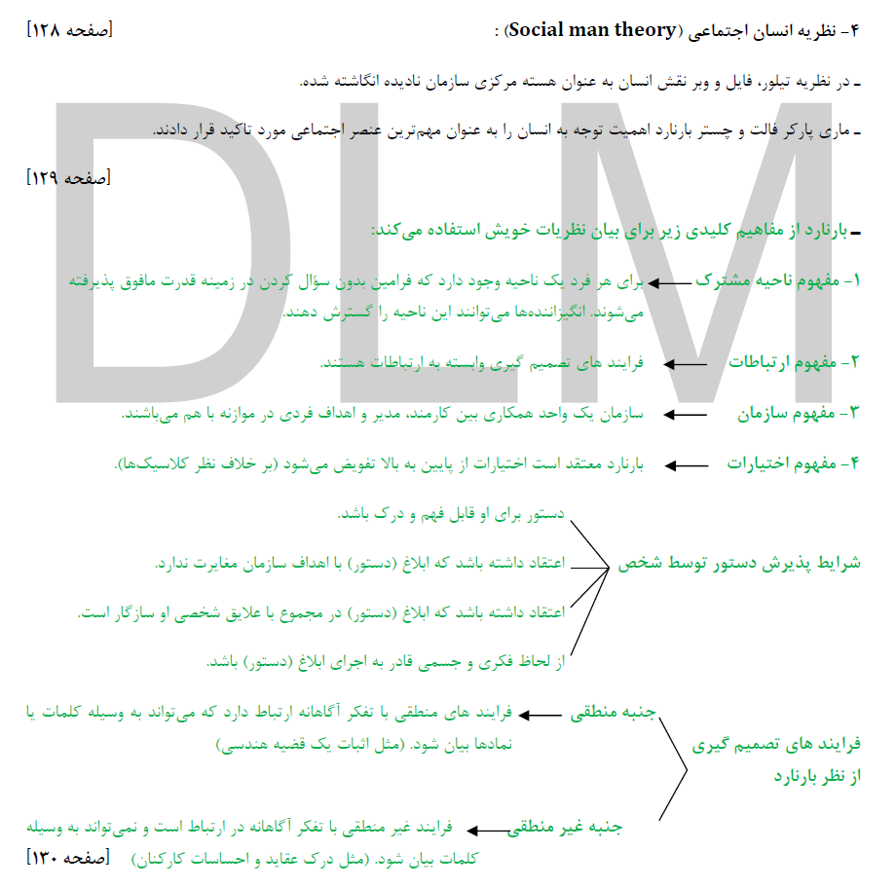
منبع: صفحه ۶۰

---

فصل پنجم: نئوکلاسیک‌ها

۱. دستاوردهای مطالعات هاثورن
- تاکید بر انسان در ابعاد فراتر از انگیزه‌های اقتصادی
- اهمیت احساسات و عواطف فرد در سازمان
- توجه به نقش ارزش‌ها و هنجارهای گروهی
- تحلیل روابط غیررسمی
- توجه به تعامل بین شیوه سرپرستی و روحیه
- توجه به عوامل اجتماعی و گروه‌های غیررسمی در کارایی
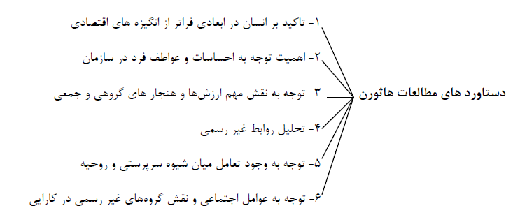
منبع: صفحه ۶۵

۲. شاخه‌های نهضت روابط انسانی
۱. شاخه سنتی (مایو): تفکیک سازمان رسمی و غیررسمی، تأثیر گروه بر انگیزش.
۲. شاخه اجتماعی (واردز): تحلیل عوامل محیطی مانند طبقه اجتماعی، مذهب، نژاد.
۳. شاخه مراوده‌ای (وایت و هوامنز): تاکید بر مشاهده رفتار عملی در تعامل سه‌گانه فعالیت‌ها، کنش‌های متقابل و احساسات.
۴. شاخه رفتار اداری (سایمون): تصمیم‌گیری عقلایی محدود در سازمان.
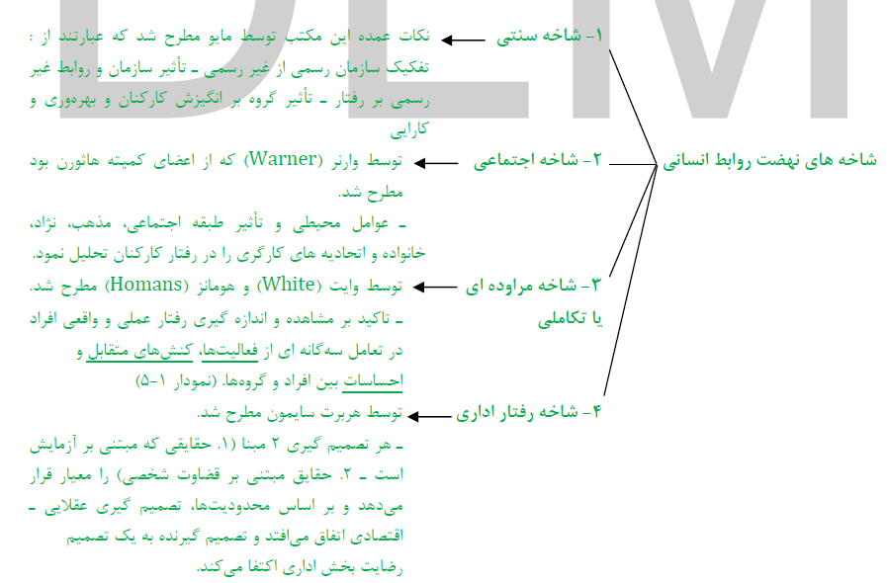
منبع: صفحه ۶۵

---

فصل ششم: نظریه‌پردازان علوم رفتاری

۱. انواع شخصیت از نظر یونگ و تعریف هرکدام
| برون‌گرا | توجه به افراد و اشیا، روان سخن گفتن، توجه به ارزش‌های عینی، خونگرم و زودآشنا. |
| درون‌گرا | توجه به احساسات و عواطف خود، بهتر نوشتن تا گفتن، توجه به ارزش‌های ذهنی، مردم‌گریز و دیرآشنا. |
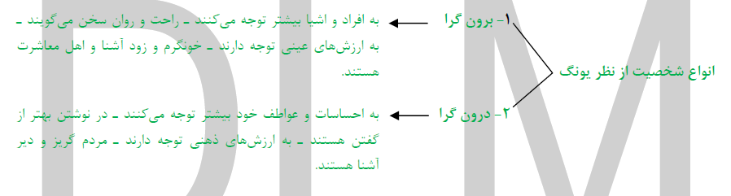
منبع: صفحه ۷۳

۲. عوامل افزایش انگیزه و توضیح یک مورد
عوامل:
۱. گوناگونی مهارت‌ها
۲. مشخص بودن کار
۳. اهمیت وظیفه یا کار
۴. آزادی عمل و استقلال
۵. بازخور

توضیح یک مورد (بازخور):
فرد توسط بازخور آگاه می‌شود که تا چه اندازه کوشش‌های او در کسب نتایج مؤثر است.
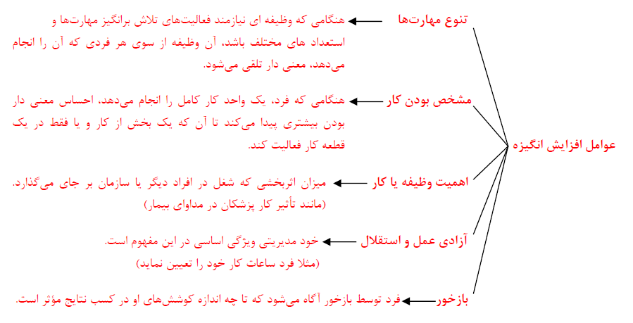
منبع: صفحه ۷۸

---

فصل هفتم: نظریات تکاملی مدیریت

۱. مفهوم نگرش سیستمی
بررسی پدیده‌ها از طریق در نظر گرفتن کلیت آن‌ها. این نگرش آمیزه‌ای از روش‌های قیاسی و استقرایی است که هم کلیت پدیده و هم ارتباط بین اجزا را مورد توجه قرار می‌دهد.
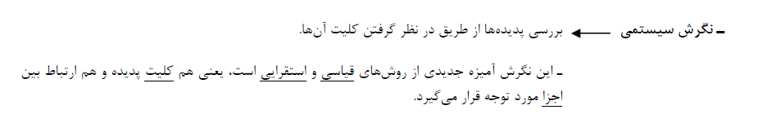
منبع: صفحه ۸۴

۲. خواص ۱۰ گانه سیستم
۱. به هم پیوستگی و وابستگی اجزا
۲. کل‌گرایی
۳. هدف‌جویی
۴. ورودی‌ها و خروجی‌ها
۵. تبدیل
۶. مقابله با بی‌نظمی و آنتروپی
۷. وضعیت ثبات و تعادل پویا
۸. سلسله مراتب
۹. هم‌نیروانی (Synergy)
۱۰. هم‌پایانی
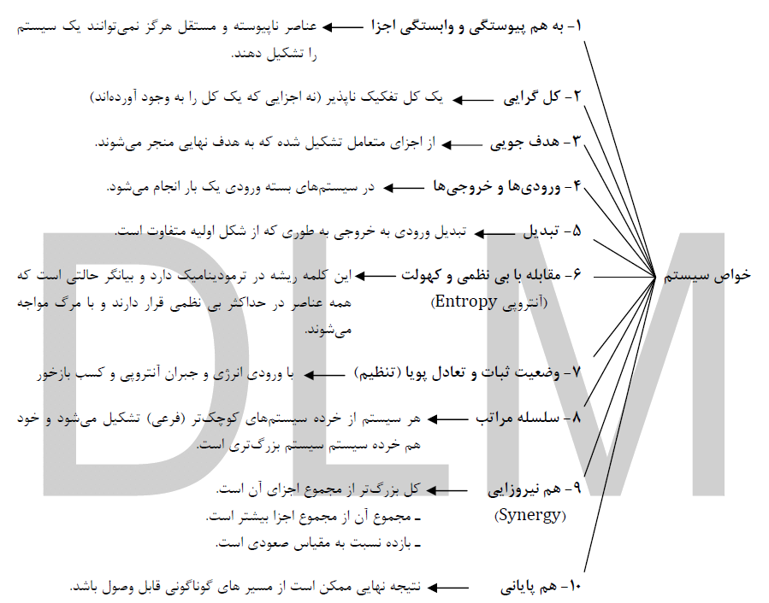
منبع: صفحه ۸۵

۳. نظریه‌های سازمانی از منظر سیستم‌ها (گونه سوم: سیستم باز – انسان منطقی)
- تامپسون: سطوح فنی، مدیریتی و نهادی.
- وودوارد: انواع تولید (لیفه، واحدی، فرایندی) و رابطه با ساختار.
- پرو: نظام‌های کاری (تکراری، غیرتکراری، هنری و صنعت‌گرانه، مهندسی).

نمودارها:
- نمودار ۷-۳: سیستم‌های متناسب سطوح
- نمودار ۷-۳: رابطه بین نظام‌های فنی و ساختار
- نمودار ۷-۴: مناسب ساختار و نظام کاری
منبع: صفحه ۸۶
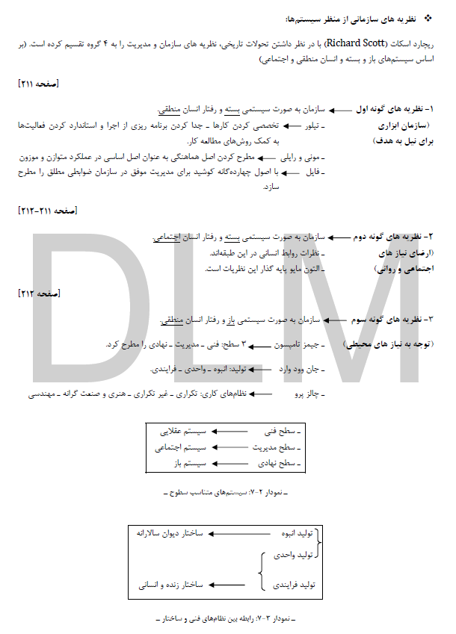
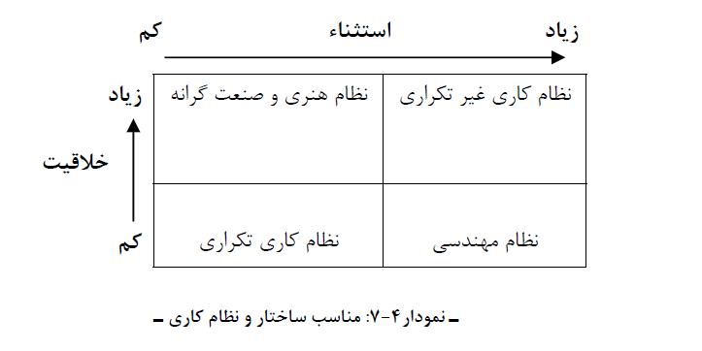

۴. انواع ساختار از نظر برنز و استاکر
۱. ساختار مکانیکی: مناسب محیط باثبات، متمرکز، رسمی.
۲. ساختار ارگانیکی: مناسب محیط پویا، غیرمتمرکز، انعطاف‌پذیر.
منبع: از متن کلی فصل هفتم استنباط می‌شود.
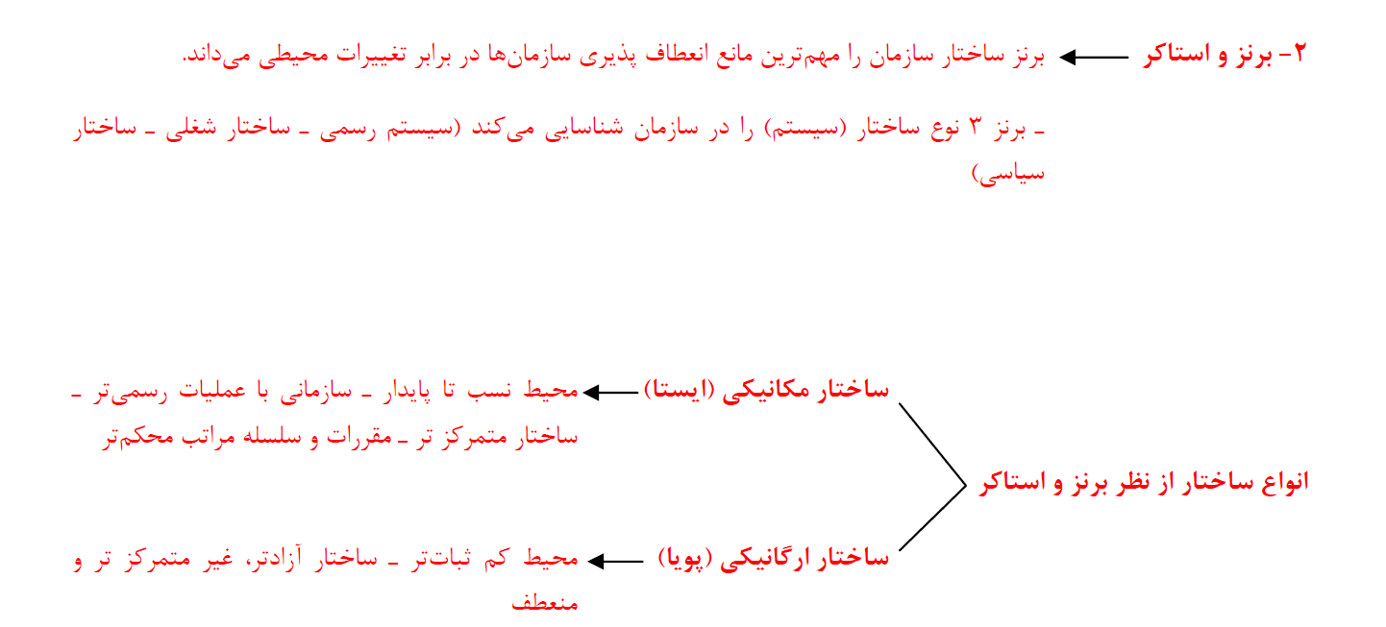

۵. ابعاد تکنولوژی از نظر پرو
پرو سه بعد برای تکنولوژی قائل است:
۱. پیچیدگی کار
۲. قابلیت تحلیل کار
۳. تعداد استثناها در کار
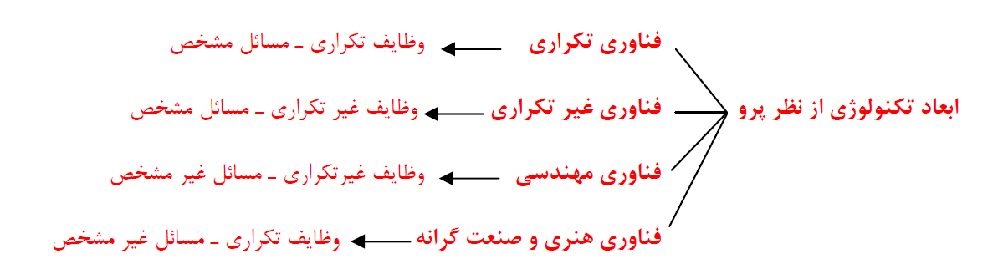
منبع: صفحه ۸۶

۶. نظریه فرد فیدلر در بحث رهبری
به نظر فیدلر سه متغیر در تعیین قدرت و نفوذ رهبر مؤثرند:
۱. روابط رهبر با اعضای گروه
۲. ساختار وظیفه
۳. قدرت مقام رهبر
فیدلر می‌گوید: هیچ سبک رهبری منحصربه‌فرد نیست که در تمام وضعیت‌ها اثربخش باشد.
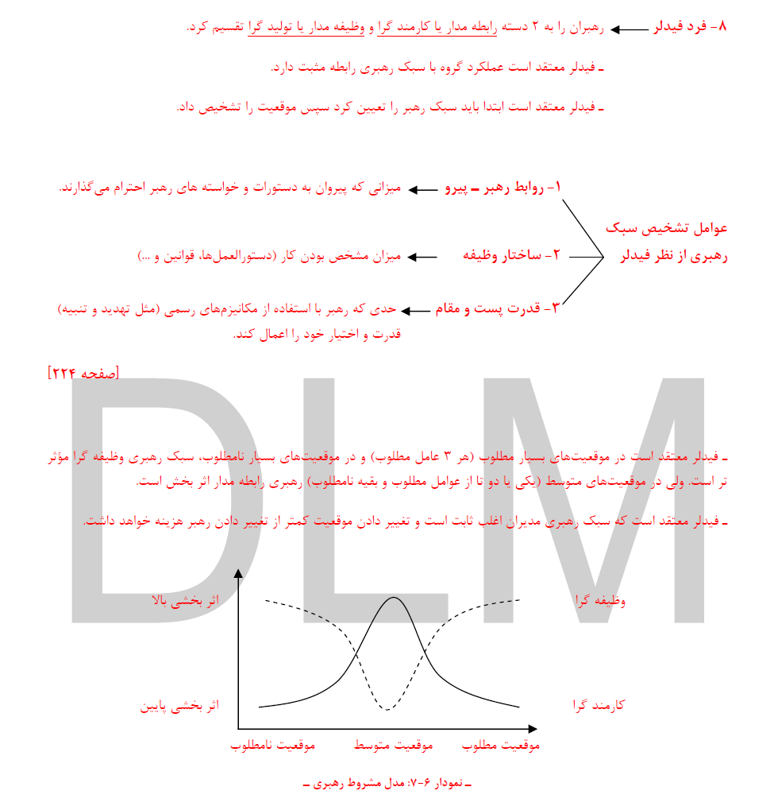
منبع: صفحه ۷۶ (فصل ششم)

۷. مفهوم SWOT
تحلیلی است که نقاط قوت (Strengths)، ضعف (Weaknesses)، فرصت‌ها (Opportunities) و تهدیدها (Threats) یک سازمان را بررسی می‌کند.
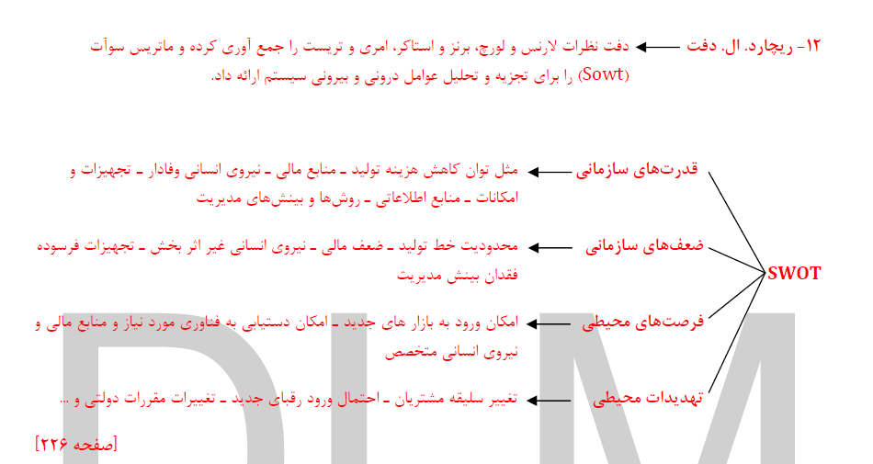
---

فصل هشتم: (نیاز به متن کامل‌تر)

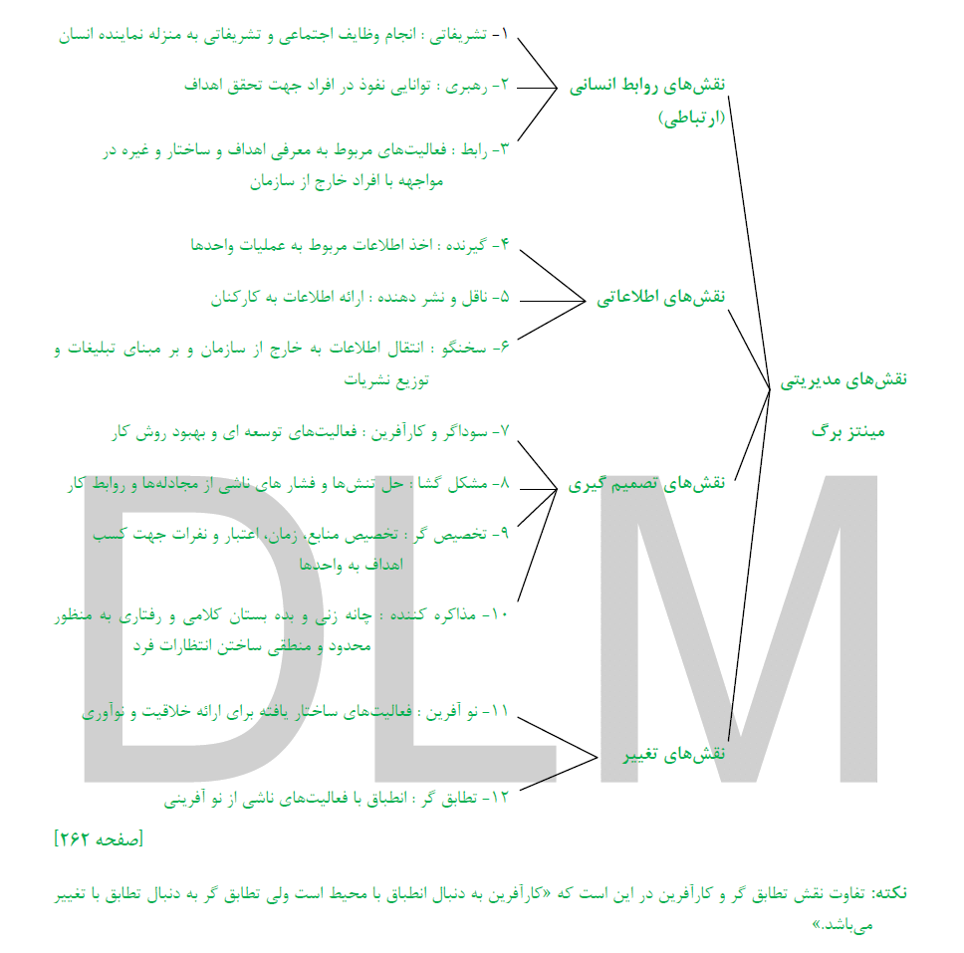
---

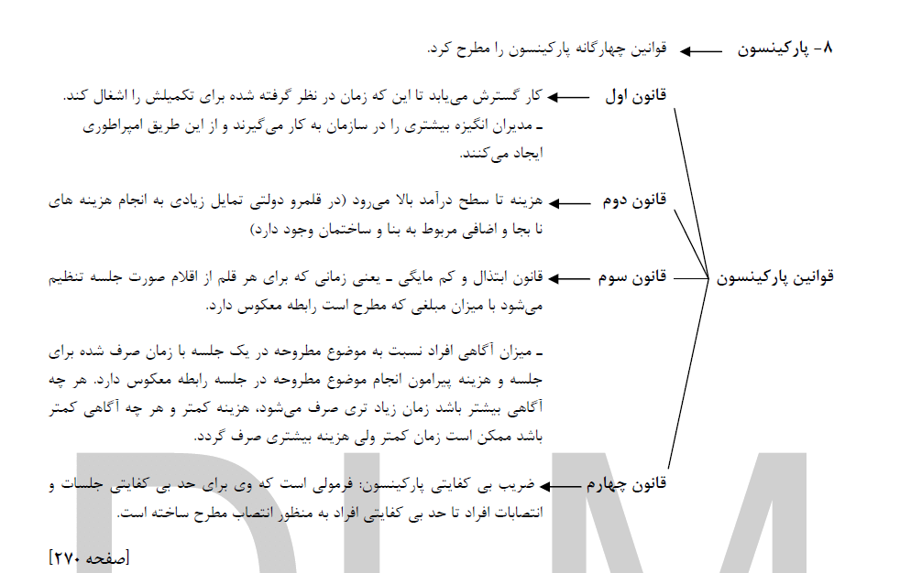فصل نهم
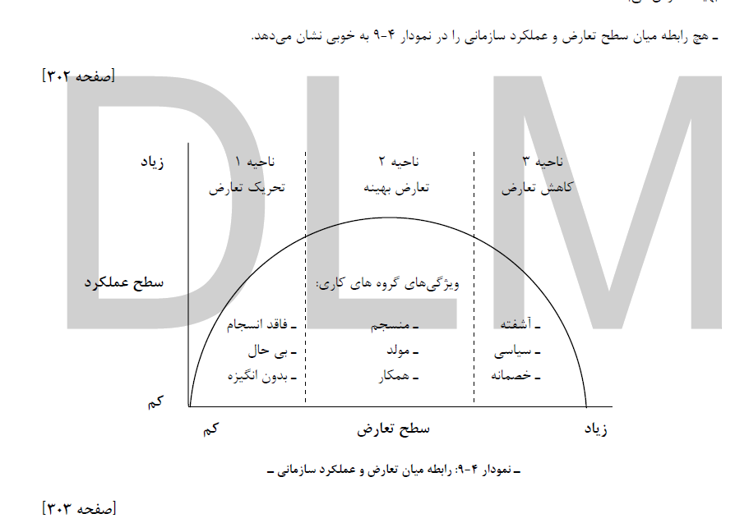
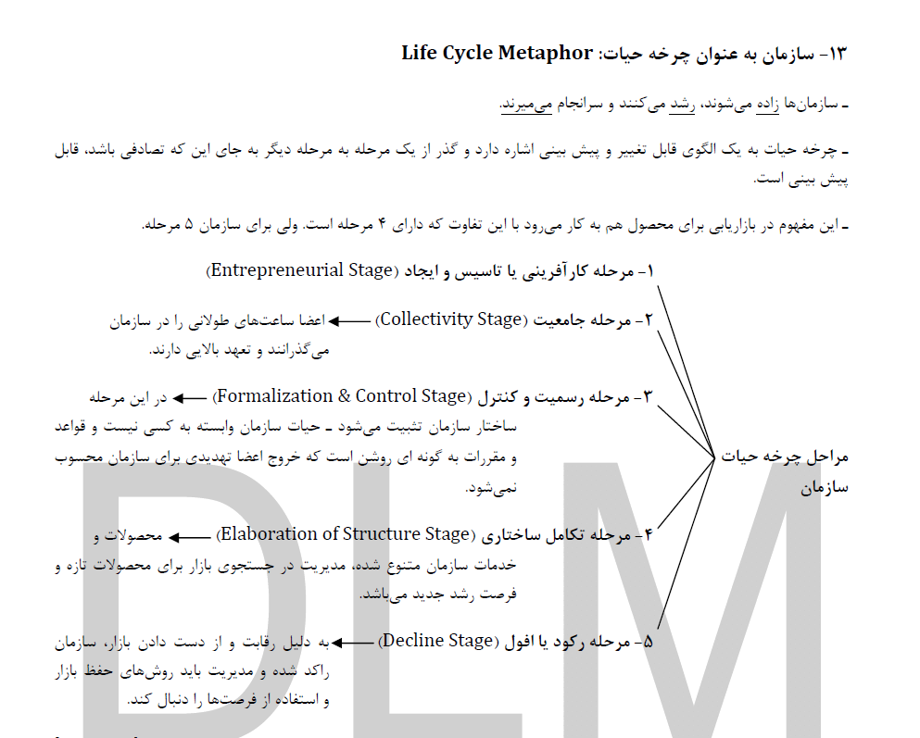
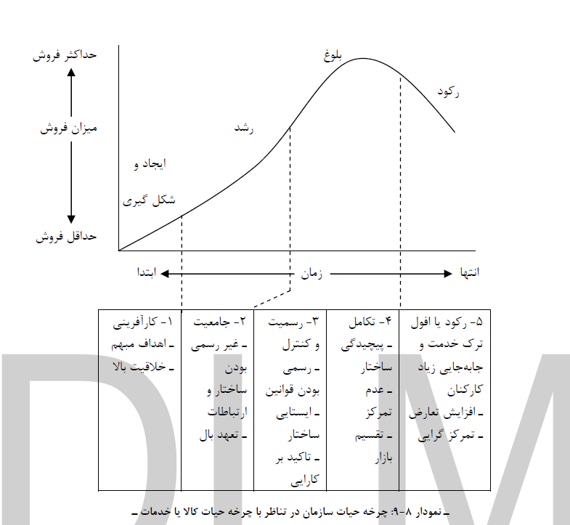

فصل دهم
